中国围棋协会培训中心 北方交通大学围棋协会
教师：杨鸿哲 杨慧宇 教 案 首 页 总 第 94 页
课时序号 第 32 节 授 课 班 级 小学低年级入门班 授 课 日 期

课 题 第 十 一 课 打 劫 （四） 授课类型 新 课
教 学 目 标
劫的运用：借劫出棋、盘角曲四。
借劫出棋：用“打劫”的手段，抓住、利用对方的毛病，利用打劫获取好处。
盘角曲四：只要外边的棋是活棋，角上的“盘角曲四”即可判为死棋拿掉。
知道什 打劫复习：六个种类，四种运用。

重 点
今天的重点是“借劫出棋”。
要学着在看似无棋之处，利用打劫的手段，搞出棋来。

难 点
能力
在看似无棋之处，利用打劫的手段，搞出棋来比现成的死活棋更难。

板 书 设 计 棋 盘 示 教 设 计
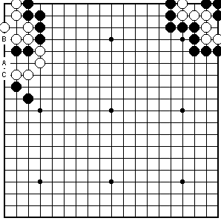

第十一课 打 劫 （四）

借劫出棋、盘角曲四。

打劫复习：
六个种类，四种运用。

棋理棋谚棋诀：

盘角曲四，劫尽棋亡

教 学
后 记

教 案 续 页 总 第 95 页
教学过程：组织教学贯穿全课始终，环视课堂。维持课堂纪律。
一 复习提问：上节课的重点是打劫杀棋。这也是和劫活一样的重要，劫活和劫杀是一个矛盾的两个方面，一个是要防守自己做活，一个是攻击对方杀棋。
劫活：利用打劫来活棋就叫“劫活”。劫杀：利用打劫来杀对方的棋就叫“劫杀”。
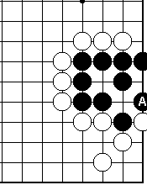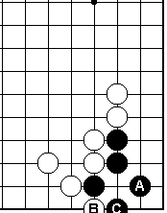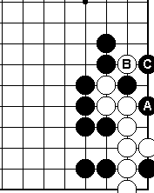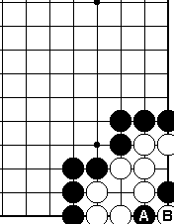
1 打劫活 2 打劫活 3打劫杀 4打劫杀
引言：劫活与劫杀都是基本功，学会在不利的情况下求活，即便此劫打输，此棋被杀，也能换来别处连走两手棋的利益。以求得把损失减小到最小的程度。把劫杀再发涨一步，就是今天要讲的重点。
二 新课 把劫杀再发涨一步，就是借劫出棋和盘角曲四。今天的重点是“借劫出棋”。利用劫把对手搞乱。
借劫出棋：用“打劫”的手段，抓住、利用对方的毛病，利用打劫获取好处。
盘角曲四：只要外边的棋是活棋，角上的“盘角曲四”即可判为死棋拿掉。
打劫复习：六个种类，四种运用。
A单 劫：不牵扯死活没有切断等，仅是一个子的来回争夺的劫。
B生死劫：由于打劫而影响到一块棋的死活时，这个劫就是生死劫。
C无忧劫：对一方没有多大影响和伤害的劫，而对另一方有很大负担的劫，就是无忧劫。
D紧气劫：凡提劫之后就打吃对方的劫，就叫“紧气劫”。俗话说“连提两手”就是指紧气劫。
E缓气劫：凡提劫之后还需要再下一子——再紧一气或更多子才能打吃对方的劫，就叫“缓气
F先后手劫：凡产生劫之后先提劫一方的为先手劫，对方后提劫是后手劫。
四种运用 劫杀：利用打劫来杀对方的棋就叫“劫杀”。掌握劫杀的手段。这是一种有力的攻击手段。
劫活：利用打劫来活棋就叫“劫活”。
借劫出棋：用“打劫”的手段，抓住、利用对方的毛病，利用打劫获取好处。
盘角曲四：特殊的打劫。只要外边的棋是活棋，角上的“盘角曲四”即可判为死棋拿掉。
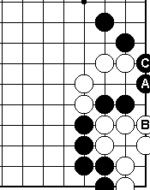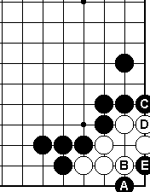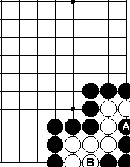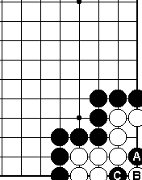
1打劫连 2小猪嘴B型 3盘角曲四A 3盘角曲四B
例1：黑棋A位尖后，下可B位打劫杀白，上可C位通连。白棋不愿大棋受损B位粘，黑死里逃生。
例2：黑不走，白不能吃黑，吃了曲三是死棋。黑棋把盘上的劫材都补干净后，再开劫，白无劫死。
三 巩固练习：课堂练习黑先 重点练习借劫出棋，发现对手有毛病，应抓住不放，可利用打劫得利。
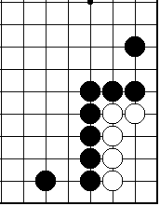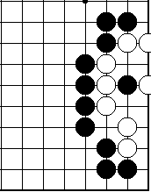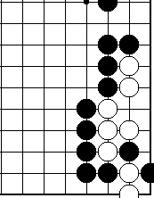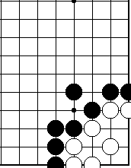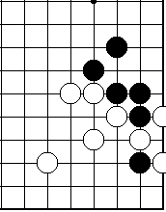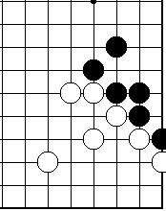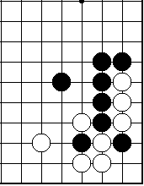
1借劫出棋 2借劫出棋 3借劫出棋 4借劫出棋 5借劫出棋 6借劫出棋 7借劫出棋
教 案 续 页 总 第 96 页
专题讲作：紧带钩与万年劫。
从名子上就知道种劫相当麻烦，不象紧气劫那样痛快。由于双方开劫的价值都不大，一般总是到关子阶段才去解决它。万年劫就是夸张地讲‘一万年以后再打’的意思吧。
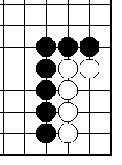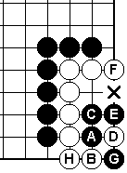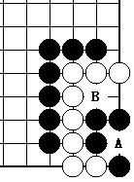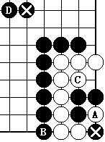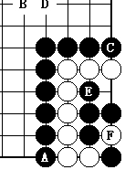
4—1 紧带钩 4-2正解 4-3 万年劫 4-4 白吃黑 4-5黑吃白
图4-1 这是形成万年劫的基本常见形之一。因为气贴紧了，象弯弓形状，故名‘紧带钩’。奔型属基本死活题，要熟记。
图4-2 这是万年劫的正解。图中所示是双方必然的应接。白F若在位叫吃，就成为紧气劫了，此时只有两条路可走：一是白劫胜吃黑，一是黑D位粘劫成‘刀把五’杀白。
图4-3 这是万年劫的基本形。此时有两条解决之路：一是双活，一是打劫杀。黑棋若在A位粘，则选择了双活，不粘则把打劫杀留给了双方。一但谁先走了B位，那就是要以劫杀来解决了。
图4-4 这是白棋要劫杀黑棋。白先提劫，黑外边紧一气，这是把白棋的硬腿给封堵上了，官子价值极大。白C位紧气，成为紧气劫，势成你死我活。黑劫输不过损失10目，白的代价是黑的两倍。白不会干。
图4-5 假设黑动手杀白，须连紧A、C、E才能成为紧气劫，如果劫败就白亏两手棋，即使劫胜也是四手棋得16目，平均每手棋4目强的价值。如果动手早还有其他大棋，真是食之无味。
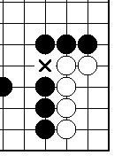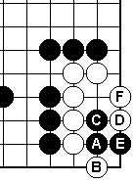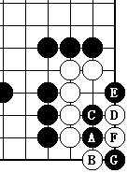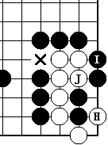
5-1 松带钩 5-2 双活 5-3 正解.净活 5-4 接上图
图5-1 这个图形和前一个图形相似，但因处松了一气，故名‘松带钩’。松一气情况就不一样了。这也是要熟记的基本死活题。
图5-2 黑依旧走最佳之棋A夹C长，白B位扳后，因处松了一气，走法就不同了，D位托好棋、妙棋，黑棋若下扳则白F退成双活。
图5-3 白棋若上扳，白则走F位打吃，黑只得G位提。
图5-4 接上图。白H位提后，黑只得I渡回。由于有处松了一气，白可以J位紧气吃黑棋的接不归。白棋净活。
综上所述，紧带钩的正解是万年劫，松带钩的正解是净活。

教 案 续 页 总 第 96 页
板书重点：借劫出棋、盘角曲四。
棋理、棋谚、棋诀：盘角曲四，劫尽棋亡
课堂总结：1打劫是活棋与杀棋的又一种手段，这个要学会。2劫输时也能得到别处连走两手的一定补偿。 3在学了“借劫出棋”后，要学着在看似无棋之处，利用打劫的手段，搞出棋来。
四 课堂对局：练习下整盘棋。
五 作 业：黑先。
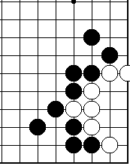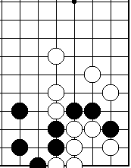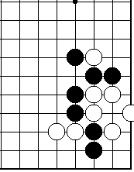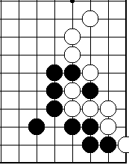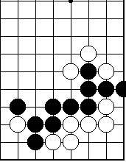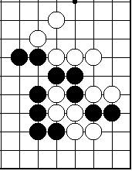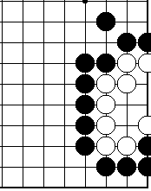
8借劫出棋 9借劫出棋 10借劫出棋 11借劫出棋 12借劫出棋 13借劫出棋 14借劫出棋
六 趣闻典故与历史知识：
趣闻典故： 清朝的围棋故事 二
黄龙士的父亲为了他能在棋艺上能有所更进一步，则带着还在童年时代的黄龙士出门远游，带他寻师访友，开阔视野学习交流。父子二人来到北京，寻遍高手。大家对年幼的黄龙士十分欣赏，一位好围棋的满族将军更是喜欢黄龙士，对他特别钟爱，还带着他们父子二人到关外去找高手下棋。前后历时竟达一年之久。临别时厚赐重金。这次千里跋涉，万里远游，使黄龙士见识了通都大邑，饱览了祖国的大好河山，一望无际的草原令人心旷神怡，广阔的天地令他心境开阔。广泛的交流使他棋艺大增。从此胸襟愈广，境界愈大。到了16岁时，黄龙士已经达到了国手水平。
康熙七年（1668年）在他18岁时，成了中华棋艺上一颗耀眼的新星。这一年他同久负盛名的前辈国手盛大有对弈七局，凭借着高超棋艺七战七捷，七战全胜。其后又有当时的一批国手均败在他的手下。其时，诸多国手无不折服。黄龙士的棋轻灵多变，思路混元，局面开阔，气魄宏大。他还著有《黄龙士全图》等书。虽然古今之棋，已有巨大变化，但他中盘作战之力，仍令今人叹为观止。有的日本棋手认为他的中盘实力具有“十一段” 。黄龙士一生颇具传奇色彩，在他盛年时突然从棋坛上消声灭迹了，史料中竟没能留下什么记载。连他何时去世的都一点不知道。给我们留下了太多的遗憾。
历史知识： 中日围棋擂台赛 11
1985年8月27日当地时间上午九点，比赛在暖海庄的会议厅正式开始。聂卫平特意换上了一件印有“中国”字样的红色短袖运动衫，显得虎虎有生气（现在的国际比赛中，很少有围棋运动员再穿国家队的衣服）。小林光一穿着一身银灰色的西装，戴一副白边眼镜，文静而洒脱。两雄相会，用汉语和日语互道早安，神情庄重地握了握手。
聂卫平执黑先行，这是他的优势，可以力争主动。先发制人。他略加思考，在棋盘的右上角轻松地下了一个“四四”。表面看这象是一步很平常的棋，其实它是聂卫平精心制定的开局战术。他在研究小林的棋谱时发现，小林在对手执黑走“对角形”布局时胜率最低。这可能是他深藏的一个弱点，胜机从这里突破可能奏效。因此，聂卫平决心用“对角形”布局与小林较量，如果小林抢占对角，不让他走对角形，那么聂卫平就走小林擅长和惯用的布局“小林流”，达到以其人之道还治其人之身的目地。棋手一旦偏爱某种布局，他就最忌讳别人使用这种布局，这是围棋行家都知道的一个规律。小林沉思良久，在左上角也走了一个“四四”。聂卫平在左下方抢占了“小目”白方也在右下角占了小目。盘面上，黑白四子交叉，遥相呼应，终于出现了“对角形”布局，聂卫平松了一口气，觉得开局顺手，整体战略意图便可进一步施展了。
七 棋理棋诀： 盘角曲四，劫尽棋亡
盘角曲四，是一个特殊的劫争。在走成劫争前是曲三，对方无法吃掉，如果吃了曲三就成了死棋，不吃则是双活。当曲三一方在全盘补尽劫材后，在走出盘角曲四打劫杀。被杀方因无处找劫而被吃。所以一般“盘角曲四”棋局完了时，被判为死棋。

